МИФ-2018. Пермь, 22 апреля 2018 года.
Игра «Домино»

0-0
Виктор Васильевич нумерует учеников в троичной системе счисления. Вася Югов имеет номер 244₁₀. Сколько единиц содержит троичная запись десятичного числа 244?
Ответ: 2

0-1
Спираль электрического чайника выполнена из металлической проволоки. Уменьшается или увеличивается мощность чайника в процессе нагрева воды? Напряжение сети неизменно.
Ответ: уменьшается, так как при нагревании увеличивается сопротивление спирали.

0-2
Сергей Владимирович фотографирует на камеру фотоснимки размером 1024 на 720 пикселей. На хранение одного кадра отводится 900 Кбайт. Найдите максимально возможное количество цветов в палитре изображения.
Ответ: 1024

0-3
Если число 10¹⁰⁰ записать в виде суммы десяток (10+10+10+…), то сколько получится слагаемых?
Ответ:10¹⁹
100¹⁰ = 10²⁰ = 10*(10¹⁹) Значит будет 10¹⁹ слагаемых десяток.
0-4
Алёна Сергеевна выписывает через запятую в порядке возрастания все десятичные числа, не превосходящие 25, запись которых в системе счисления с основанием 6 начинается на 4? Если учесть, что Алёна Сергеевна никогда не ошибается, то что у нее получилось?
Ответ: 4, 24, 25

0-5
Почему сопротивление вольтметра делают по возможности максимально большим?
Ответ: при измерениях вольтметр подключается параллельно к исследуемому участку цепи. Общее сопротивление уменьшается, что может снизить точность измерений. Поэтому, сопротивление вольтметра должно многократно превышать сопротивление участка цепи.

0-6
У Алёны есть мобильный телефон, заряда аккумулятора которого хватает на 6 часов разговора или 210 часов ожидания. Когда Алёна садилась в поезд, телефон был полностью заряжен, а когда она выходила из поезда, телефон разрядился. Сколько времени она ехала на поезде, если известно, что Алёна говорила по телефону ровно половину времени поездки?
Ответ 11 часов 40 минут (112/3 часа)
Решение Первый способ. За час разговора и час ожидания расходуется 1/6 + 1/210 = 6/35 заряда. Значит, Алёна ехала 2·35/6 = 35/3 часа, то есть 112/3 часа.
Второй способ. Если бы Алёна говорила 210·6 часов и молчала 210·6 часов, то телефон бы полностью разрядился 210 + 6 = 216 раз. Так как на на самом деле телефон разрядился один раз, Алёна говорила 210·6 : 216 = 35/6 часа и молчала столько же, то есть ехала она 35/3 = 112/3 часа.

1-1
Растает ли кубик льда, если его опустить в воду, температура которой 0 ℃?
Ответ: нет, температура воды должна быть больше 0 ℃.

1-2
Вася задумал два числа. Их сумма равна их произведению и равна их частному. Какие числа задумал Вася?
Ответ: 0,5 и (-1)

1-3
Будет ли совершать колебания математический маятник в свободно падающем лифте?
Ответ: нет, так как в лифте возникнет состояние невесомости.

1-4
Юрий Рафаэлевич в день делает 75BD₁₆ шагов по школе, а считать он умеет только в двоичной системе. Сколько нулей в двоичной записи этого числа?
Ответ: 4

1-5
Некоторые стеклянные предметы, будучи погруженными в растительное масло, становятся невидимыми. Объясните явление.
Ответ: если показатель преломления масла равен показателю преломления стекла, то световые лучи не преломляются на границе двух сред и она становится невидимой.

1-6
Для чего перед поездкой по зыбкому грунту водители зачастую уменьшают давление воздуха в шинах?
Ответ: пятно контакта спущенного колеса больше чем туго накачанного, а давление на поверхность дороги соответственно меньше.

2-2
Три окружности с центрами А, В и С и радиусами 2,5, 0,5 и 4,5 соответственно попарно касаются внешним образом. Найдите угол АВС.
Ответ: 120⁰

2-3
Известно, что парабола проходит через точку В (-1; -1/4) и её вершина находится в начале координат. Найдите уравнение этой параболы и вычислите, в каких точках она пересекает прямую y=-16. 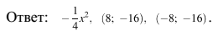

2-4
Колесо катится без проскальзывания по горизонтальной поверхности. Под каким углом к горизонту направлены абсолютные скорости точек обода колеса, лежащих на одной горизонтали с осью?
Ответ: $±45°$.

2-5
Лилия Рашидовна составляет 5-буквенные слова, в которых есть только символы М, И, Ф, 1, 8, причём символ 8 используется в каждом слове ровно 2 раза. Каждый из других допустимых символов может встречаться в слове любое количество раз или не встречаться совсем. Словом считается любая допустимая последовательность символов, не обязательно осмысленная. Сколько существует таких слов, которые может написать Лилия Рашидовна?
Ответ: 640

2-6
В параллелограмме ABCD AB=12, биссектрисы углов при стороне AD делят сторону ВС точками M и N, так что BM:MN=1:7. Найдите ВС.
Ответ: 108 или 13,5

3-3 В школе Валерии Дмитриевны 998 учащихся, коды учащихся записаны в школьной информационной системе с помощью минимального возможного количества бит. Каков информационный объем в байтах сообщения о кодах 320 учащихся, присутствующих на конференции по информатике?
Ответ: 400

3-4
При каком значении параметра m сумма квадратов корней уравнения x² – (m + 1)x + m – 1 = 0 является наименьшей?
Ответ При m = 0.
Решение Сумма квадратов корней (x1 + x2)² – 2x1x2 = (m + 1)² – 2(m – 1) = m² + 3 минимальна при m = 0. Заметим, что при этом уравнение x² – x – 1 = 0 имеет корни.

3-5
Лариса Васильевна начала учить арифметику в другой системе счисления. Умножение в этой системе счисления выглядит так: 3·213 = 1043. Напишите основание системы счисления.
Ответ: 6

3-6
Мальчик смотрит через лупу на предмет и видит чёткое перевёрнутое изображение. Мнимое или действительное изображение видит мальчик?
Ответ: действительное.

4-4
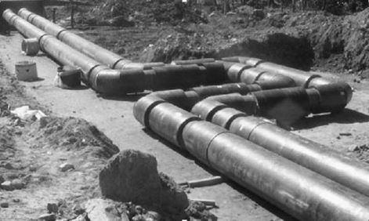
Для чего при прокладке прямых участков трубопроводов иногда делают изгибы в виде буквы «П»?

Ответ: Трубы расширяются в жару и сжимаются в морозную погоду. Изгибы позволяют длинным прямым участкам трубы между ними относительно свободно укорачиваться и растягиваться.

4-5
От двух кусков сплавов (с различным содержанием свинца) массой в 6 и 12 кг отрезали по куску равной массы. Каждый из отрезанных кусков сплавили с остатком другого куска, после чего процентное содержание свинца в обоих сплавах стало одинаковым. Каковы массы каждого из отрезанных кусков?
Ответ 4 кг.
Решение В каждом из полученных кусков отношение первого сплава ко второму должно быть одинаково (а именно 1 : 2, так как второго сплава в два раза больше). Значит отрезанный кусок составляет 1/3 от 12 кг (и 2/3 от 6 кг).

4-6
Дано слово КОРАБЛИК. Ирина Владимировна решила составлять новые 6-буквенные слова из букв этого слова по следующим правилам: 1) слово начинается с согласной буквы; 2) согласные и гласные буквы в слове должны чередоваться; 3) буквы в слове не должны повторяться. Сколько существует таких слов?
Ответ: 360

5-5
Алексей Юрьевич и Ростислав Евгеньевич играют в игру. Алексей Юрьевич пишет программу для Ростислава Евгеньевича. Вся программа состоит из двух возможных команд: Прибавить 1 или Прибавить 3. Первая команда увеличивает число на экране на 1, вторая увеличивает его на 3. Программа - это последовательность команд. Сколько Алексей Юрьевич может составить программ для Ростислава Евгеньевича, для которых при исходном числе 5 результатом является число 25 и при этом во время вычислений появляется число 15 и никогда не появляется число 12?
Ответ: 280

5-6
Прямые у = kx + b, у = 2kx + 2b и у = bx + k различны и пересекаются в одной точке. Какими могут быть ее координаты?
Ответ (1, 0).
Решение Из первых двух уравнений следует, что kx + b = 0. Значит, и y = 0. Из первого и третьего уравнения получаем, что kx + b = bx + k ⇔ x(k – b) = k – b. Если k = b, то эти прямые совпадают, следовательно, x = 1. Таким образом, другой общей точки, кроме (1, 0), заданные три прямые иметь не могут. Подставив x = 1, y = 0 в каждое из уравнений, получим одно и то же равенство k + b = 0. Это означает, что при k = – b ≠ 0 прямые действительно пересекаются в указанной точке.

6-6
Самолёт летит горизонтально на высоте $h=5 км$ со скоростью вдвое превышающей скорость звука. На каком расстоянии от стоящего на поверхности земли наблюдателя будет находится самолёт, когда наблюдатель впервые его услышит?
Ответ: 10 км
Решение
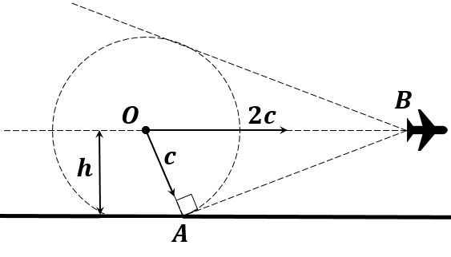
Представим, что наблюдатель находится в точке $A$ на поверхности Земли (рис. 1). Звуковая волна, дошедшая до наблюдателя, была испущена самолётом в точке $O$. В тот момент, когда наблюдатель впервые услышал звук двигателя, самолёт находился в точке $B$.
Рис. 1
Рассмотрим треугольник $AOB$. Допустим, что фронт звуковой волны преодолел расстояние $OA$ за время $τ$, тогда $OA=cτ$, $OB=2cτ$, где $c$ – скорость звука. По теореме Пифагора для искомого расстояния $AB$ имеем:
$AB^{2}=OB^{2}-OA^{2}=3c^{2}τ^{2}$ (1)
Так как скорость распространения звуковых волн в каждой точке перпендикулярна волновому фронту, то $∠OAB=90°$, следовательно $\cos\left(∠AOB\right)=\frac{1}{2}$. Таким образом, согласно рисунку:
$\sin\left(∠AOB\right)=\frac{h}{AO}=\frac{h}{cτ}=\frac{\sqrt{3}}{2}$ (2)
Выразив $cτ$ из (2) и подставив в (1) для искомого расстояния получаем:
$$AB=\sqrt{3⋅\frac{4h^{2}}{3}}=2h=10 км$$

